Social Media Kit
Parenting in the time of COVID-19

Parenting for Lifelong Health has created these social media squares for use by partners to provide parents with helpful materials during COVID-19. These can be adapted for various social media platforms including Instagram, Facebook, Twitter, WhatsApp, Viber, etc. The messages can also be adapted to fit the particular target audience as long as the images remain constant with reference to further information either on the WHO, UNICEF, or Parenting for Lifelong Health COVID-19 websites (see below).

Suggested tags:
Tag: @WHO @UNICEF @USAID @CDCgov @ParentingLH @GPtoEndViolence @accelerate_hub
Hashtag: #COVID19PARENTING #COVID19 #Coronavirus
Website with resources: www.covid19parenting.com bit.ly/COVID19parenting https://www.unicef.org/coronavirus/covid-19-parenting-tips
Link to evidence: https://www.acceleratehub.org/plh-research-outputs

Note: Tags and websites can be adjusted to meet the target audience.

Visual | Message for Twitter/Facebook/Instagram
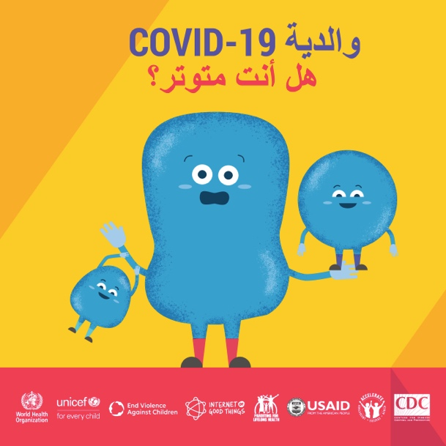 | هل أنت قلِق بشأن إغلاق المدارس؟ لنستغل هذا الوقت من أجل بناء العلاقات وإنجاز الأهداف. اضغط هنا لمزيد من المعلومات أو تابع COVID19PARENTING# www.covid19parenting.com  #COVID19PARENTING @WHO @UNICEF @USAID @CDCgov @ParentingLH @GPtoEndViolence #COVID19 #Coronavirus @accelerate_hub
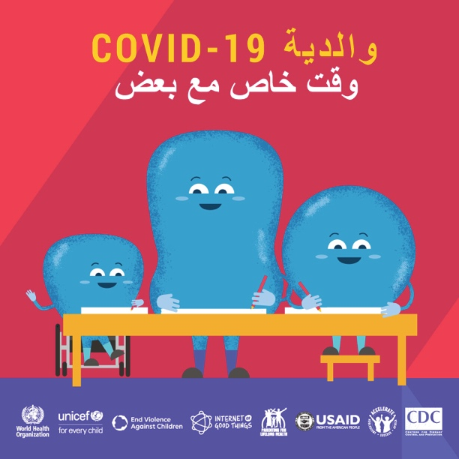 | هل الأطفال في البيت؟ حاول تخصيص 20 دقيقة يومياً مع الأطفال للقيام بأمور يرغبون بها. يمكنك إعطاءهم بعض الأفكار. لا تستخدم هاتف او تلفاز, وبالتالي يمكنك التركيز معهم. الوقت الخاص معهم سيجعلهم يشعرون بالأمان والمحبة. استمتعوا بوقتكم!  www.covid19parenting.com  #COVID19PARENTING @WHO @UNICEF @USAID @CDCgov @ParentingLH @GPtoEndViolence #COVID19 #Coronavirus @accelerate_hub
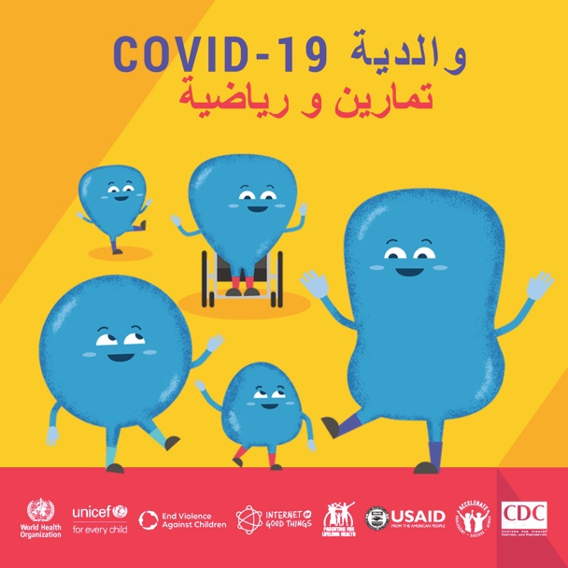 | التمارين الرياضية تساعد الأطفال والبالغين أيضا على تخفيف التوترعند وجودهم في البيت لفترة طويلة. دع أطفالك يختارون الموسيقى وقوموا بحفلة رقص لمدة 5 دقائق! يمكنك أيضا ابهارهم بقدراتك  www.covid19parenting.com  #COVID19PARENTING @WHO @UNICEF @USAID @CDCgov @ParentingLH @GPtoEndViolence #COVID19 #Coronavirus @accelerate_hub
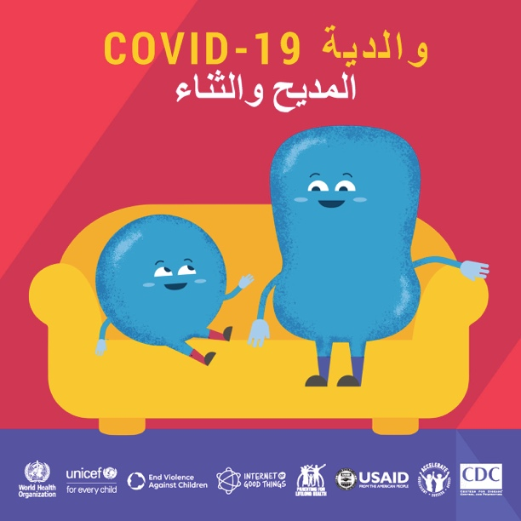 | الثناء والمديح له تأثير قوي. امدح ابناءك الصغار والكبار عند قيامهم بتصرف حسن. قُم بذلك بشكل حقيقي و صريح. قد لا يُظهرون ذلك, لكنهم بكل تأكيد سيقومون بذلك مرة أخرى. ذلك أيضا سيؤكد لهم أنك تراه وتهتم لما يقومون به.  www.covid19parenting.com  #COVID19PARENTING @WHO @UNICEF @USAID @CDCgov @ParentingLH @GPtoEndViolence #COVID19 #Coronavirus @accelerate_hub
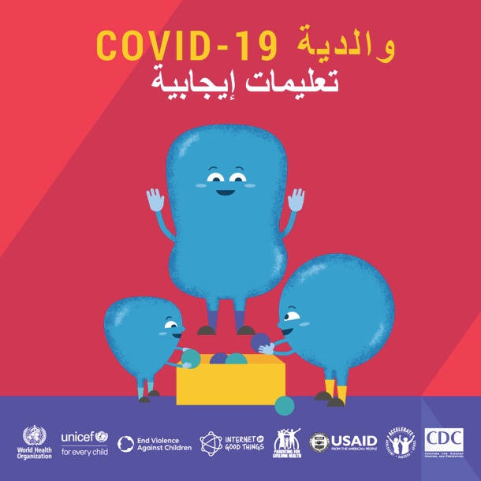 | التعليمات الواضحة والايجابية تساعدنا على الحصول على السلوك الجيد. استبدل " لا تقُم بعمل فوضى" ب " من فضلك رتّب أقلامك". من ثم قُم بالثناء عليهم عندما يقومون بذلك. هذا قد لا ينجح 100% لكنّها بداية جيدة!  www.covid19parenting.com  #COVID19PARENTING @WHO @UNICEF @USAID @CDCgov @ParentingLH @GPtoEndViolence #COVID19 #Coronavirus @accelerate_hub
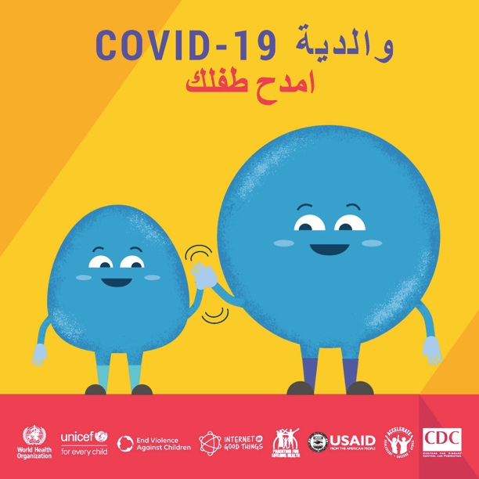 | الثناء والمديح له تأثير كبير. لاحظ السلوك الإيجابي عند طفلك وقُم بالثناء عليه! الأطفال يلعبون بدون شجار؟ كانوا هادئين عندما تحدثت بالهاتف؟ فاجئهم بالثناء والمديح, وهم سيقومون بتكرار هذا السلوك! هذه الوالدية الناجعة!  www.covid19parenting.com  #COVID19PARENTING @WHO @UNICEF @USAID @CDCgov @ParentingLH @GPtoEndViolence #COVID19 #Coronavirus @accelerate_hub
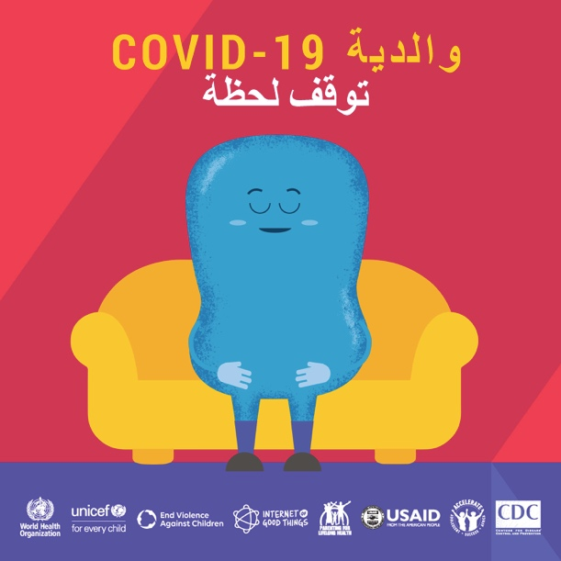 | الأطفال بالبيت ويُشعرونك بفقدان السيطرة والجنون. تشعر بأنك على وشك الصراخ؟ اعط نفسك لحظة وتوقف. خذ شهيق وزفير. وبعدها قُم بردة فعل. ملايين الأهالي يقولون أن هذ تصرف يساعدهم كثيراً !  www.covid19parenting.com  #COVID19PARENTING @WHO @UNICEF @USAID @CDCgov @ParentingLH @GPtoEndViolence #COVID19 #Coronavirus @accelerate_hub
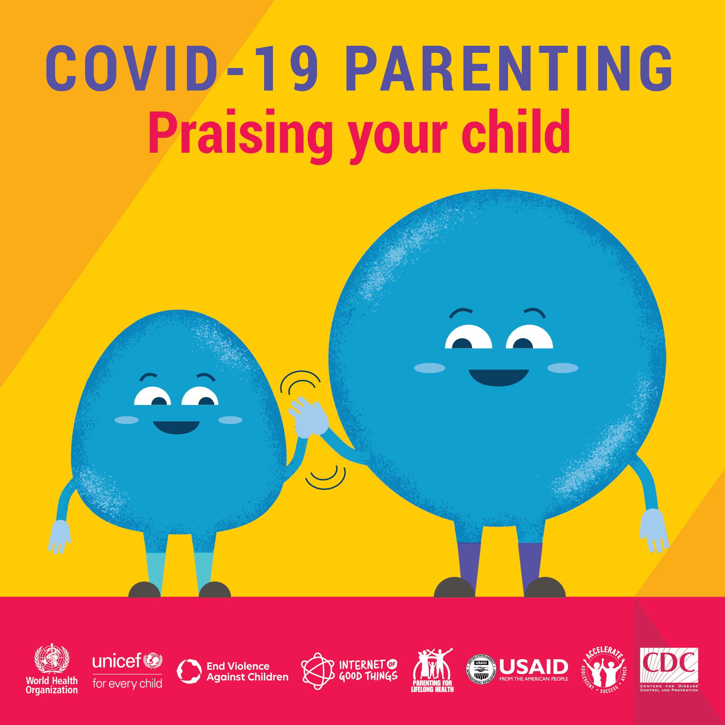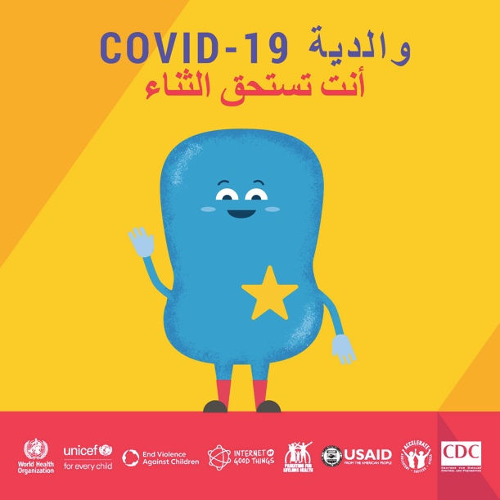 | أنت تستحق الثناء. رعاية الأبناء 7-24 خلال أزمة COVID-19 ليست مهمة سهلة. ذكّر نفسك بالأشياء الجيدة التي قُمت بها خلال اليوم. فكّر باللحظات الجميلة. أنت نجم.  www.covid19parenting.com  #COVID19PARENTING @WHO @UNICEF @USAID @CDCgov @ParentingLH @GPtoEndViolence #COVID19 #Coronavirus @accelerate_hub
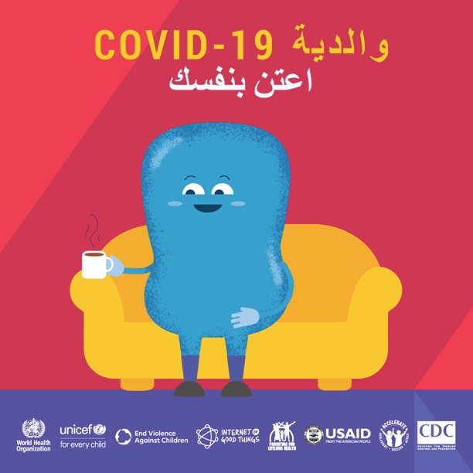 | هل بيت مُزدحم؟ هل أنت متوتر؟ خُذ استراحة. شارك مشاعرك. افعل شيئاً لنفسك. اعتن بنفسك لتتمكن من رعاية أبنائك والاهتمام بهم.  www.covid19parenting.com  #COVID19PARENTING @WHO @UNICEF @USAID @CDCgov @ParentingLH @GPtoEndViolence #COVID19 #Coronavirus @accelerate_hub
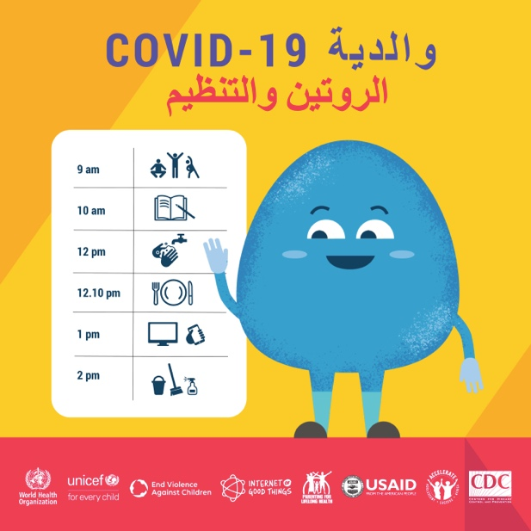 | الروتين والتنظيم! يوم منّظم سيُساعد الأطفال على الشعور بالأمان والتعامل مع الأمور بشكل أسهل. حاول بناء جدول يشمل المهام الدراسية, الألعاب, وقت الفراغ, التمارين الرياضية وغسل اليدين. خذ مسؤولية عن وقتك.  www.covid19parenting.com  #COVID19PARENTING @WHO @UNICEF @USAID @CDCgov @ParentingLH @GPtoEndViolence #COVID19 #Coronavirus @accelerate_hub

